游戏设计开发的三大基石--Vision、Technology、和Process(进度)
决定游戏成功与否的永远都是游戏的内核而非游戏的画面效果。
越有表现力的信息，耗费的精力越多！

置入感：深入其中，忘乎所以
通过连续播放静态的画面造成运动的假象，Virtual Reality.全息影像？
尽量使虚拟的世界占据人的大部分感官 (视觉 + 听觉 + 触觉）
尽量减少观赏者所处的现实世界的干扰 (比如，电影院熄灯)
交互性
国际化设计: 打开市场

成熟的艺术：
- 拥有比较稳定的表现媒介和技术
- 建立了比较规范的艺术法则来指导创作

潮流：
1 简单上手，丰富的内涵。
2 细致的模拟真实。
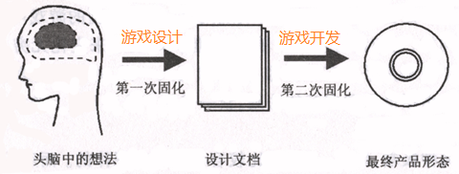
一个设计出色的游戏必须要细心地隐藏内层的运行机制，因为内层的运行机制一旦泄露，游戏者完全掌握了其规律，游戏在游戏者眼中将失去一切挑战性和趣味性，则游戏的生命周期也就至此结束了。

Emotion:
1 唤起游戏者某种情感。
2 在那种情感的推动下完成某些动作，借助这些动作最终消除那种情感。
【如：百般困难(烦闷)后通关的快感】

Suspence, Expection:
悬念产生的价值不在其本身，而在于随之而来的解脱。

封闭系统：
采用向下兼容、渐进发展的行为模式。
（现在的经验是将来可用的、有用的，但将来的情况又不是现在的经验完全对付得了的）

游戏类型：
事物发展所形成的模式，而后融合、革新。
意义-> 1. 深入特定的主题 (技术和精力是有限的)
2. 划分玩家群 (很难满足所有人的口味)
3. 让 玩过同类型游戏的玩家 快速上手
enum class GameType {
Role-Playing Game: 亲身经历故事
Adventure Game: 探索未知，解开谜题
Racing: 驾驶
First-Person Shooter: 枪战
Real-Time Strategy Game: 谋略
Sports Game: 体育运动
Action game: 秀动作
Fighting Game: 对抗
}

Entertainment：
beauty美感
immersion置入感
intellectual problem solving解决问题
competition竞争, 以证明自己
creation创造
social interaction社交
discovery探索、发现
thrill of danger危险中的刺激
advancement and completion进展、完工
physical activity运动
comedy
love爱情
power权力
application of an ability技能的熟练

Design
英雄之路
·平凡世界Ordinary World
·冒险的召唤Call To Adventure
·对召唤的抵触Refusal of the Call
·突现智者Meeting with the Mentor
·穿越第一个极限Crossing the First Threshold
·测试、盟友、敌人Tests，Allies，Enemies
·接近深层的洞穴Approach to the Inmost Cave
·严峻的考验Ordeal
·得到嘉奖Reward
·回去的路The Road Back
·满血复活Resurrection
·满载而归Return with the Elixir

不可调和的矛盾
故事性是由作者精心构思的对一个网状信息集合的结构严谨的惟一线性表述
而 交互性则要求玩家对周围的环境和其他人物的反应具有一定的自由度和控制能力
【折中：交互式故事】
共鸣和感动：
当一个作品所呈现的 线性信息集合 和 人的记忆中的某一部分 相似甚至吻合.

RPG设计的真谛，就是给玩家一个假象，让它们感觉到好像有对自己命运的支配能力，让它们感觉到好像自己可以随心所欲地到处走来走去，让它们感觉到好像自己有选择权，而实际上他们没有任何真正的选择权，也没有真正的自由，游戏在巧妙地引导它们按步就班地根据预定剧本去完成一个个特殊事件。RPG就是这样一个假象而已。(人生何尝不是？)
Program
确定一个关系明确、逻辑清晰，易扩展、易维护的总体结构(软件模式)
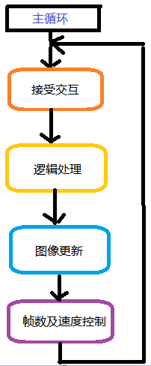

设定对任意一点的操作，遍历、即对图形操作
旋转：(直角坐标 -> 极坐标 -> 直角坐标，得出结果)

世界坐标系：位置参照的标准

屏幕只是游戏世界的一个窗口，三维世界投影到一个平面。

三维物体
表面模型surface modeling：根据物体的表面特性去定义一个物体。
多边形模型：顶点、边、多边形。（一条边最多由2个多边形共享）

层次关系：树结构

